Del A: Sol i haven
Hvordan ændrer lysindfaldet i haven med årstiderne?
Du skal nu undersøge hvor meget sol der er i haverne.
- Gå ind på DinGeo - Geodata på alle adresser i hele Danmark og indtast adressen
- I den sorte bjælke i toppen af vinduet skal du klikke på sol
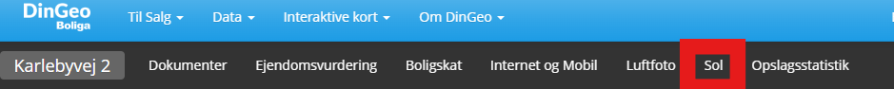
- I skal nu undersøge hvornår der er lys og skygge i haverne på forskellige dag. Udfyld tabellen nedenfor. I kan ændre datoen under vælg dato og ændre tidspunkt ved at flytte markøren under sæt tidspunkt 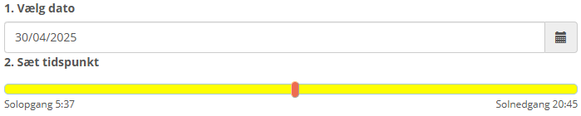
- Indsæt skærmbilleder i tabellen nedenfor
 | Parkstræde 3, 4040 Jyllinge | Karlebyvej 2, 4894 Øster Ulslev.
21. marts
21. juni
21. september
21. december

- I hvilken af de to haver er der mest sollys?

- Hvorfor er der forskel i mængden af sollys i de to haver?

- Hvorfor er der forskel i de to haver hen over et år?

Del A: Solceller på taget
Du har tidligere lavet et forsøg om strålingsintensitet og energibehov, hvor I undersøgte om strålingsintensiteten ændrer sig alt efter hvilken retning og vinkel. Indsæt resultaterne i skemaet nedenfor.

Forsøgsbeskrivelse:
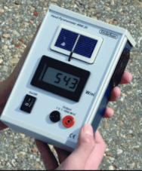
- Find et passende sted udenfor, hvor der ikke er skygge fra bygninger, træer eller lignende.
- Mål strålingsintensiteten på en vandret overflade med et pyranometer. Noter strålingsintensiteten i tabellen nedenfor.
- Mål dernæst strålingsintensiteten på en skrå overflade, skiftevis i retning mod de 4 verdenshjørner. Hold mobilen i en vinkel der enten svarer til hældningen på dit / jeres tag eller en 45 vinkel. Noter strålingsintensiteten i tabellen nedenfor.

- Hvorfor er strålingsintensiteten vigtigt i forbindelse med produktion af energi?

Strålingsintensitet i W/m² | Vandret overflade | Vinkel ______ i nordlig retning | Vinkel ______ i østlig retning | Vinkel ______ i sydlig retning | Vinkel ______ i vestlig retning
Tidspunkt + vejrforhold

- Hvorfor skal solcellerne ikke blot ligge fladt på taget? Og hvilken retning er det bedst at placere dem? Brug forsøget i jeres besvarelse.

Familien I skal fremvise boligerne til, vil gerne have solceller på taget. I skal nu undersøge om der er plads til solceller på boligernes tag.
- Gå ind på denne hjemmeside: JRC Photovoltaic Geographical Information System (PVGIS) - European Commission (europa.eu)
- Find adressen Karlebyvej 2, 4894 Øster Ulslev ved at skrive adresseen (vejnavn, nr, postnr, by) til venstre under kortet
- Skriv 0.25 (bemærk: et ”punktum”) i feltet med ”Installed peak PV power [kWp]”
- Klik ’flueben’ ved boksen ”optimize slope” à klik dernæst på visualize results
- Aflæs værdier for ”Monthly energy output from fix-angle PV system” og indsæt resultater i tabel nedenfor
Kategori | Måned med laveste energi-output? | Måned med højeste energi-output?
Monthly energy output

Tjek helt til venstre og find følgende oplysning:
Yearly PV energy production [kWh]: _____________ kWh/m²
Hvor mange m² solpaneler skal familien sætte op for at dække deres årlige elforbrug når familien bruger 6.504 kWh/år:
$$m^{2}solpaneler i din husstand=\frac{en husstands energiforbrug (i KWh)}{Yearly PV energi production (\frac{KWh}{m^{2}} )}$$
__________________ m²
Hvor mange m² solpaneler er der plads til på boligens tag?
Lave et polygon i Google Earth for at beregne hvor stor husets tag er.
__________________ m²

Er der plads nok på taget til at sætte tilstrækkelig mange solceller op for at dække familiens el-forbrug?
_____________________
Undersøg nu hvilken retning taget vender (Nord, syd, øst, vest). Brug Google Earth.
Tagets retning: __________________
Hvorfor har tagets retning betydning for opsætning af solceller?
________________________

Indsæt værdierne i tabellen nedenfor.
Gentag øvelsen for Parkstræde 3, 4040 Jyllinge, du må gerne antage, at der skal bruges lige mange m² solceller på begge beliggenheder
 | Parkstræde 3, 4040 Jyllinge | Karlebyvej 2, 4894 Øster Ulslev.
$m^{2}$ tag på boligen?
Nok plads til solceller på taget?
Retning på taget (N, S, Ø, V)?
Er solceller en god idé?
Hvorfor er det en god idé at sætte solceller op?

